Anleitung Datenkorrektur

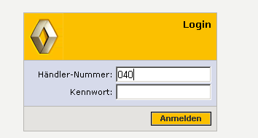

Melden Sie sich mit Ihrer 8-stelligen Händler-Nummer und Ihrem gewohnten Passwort an.

Wenn Sie sich angemeldet haben, erhalten Sie folgenden Bildschirm

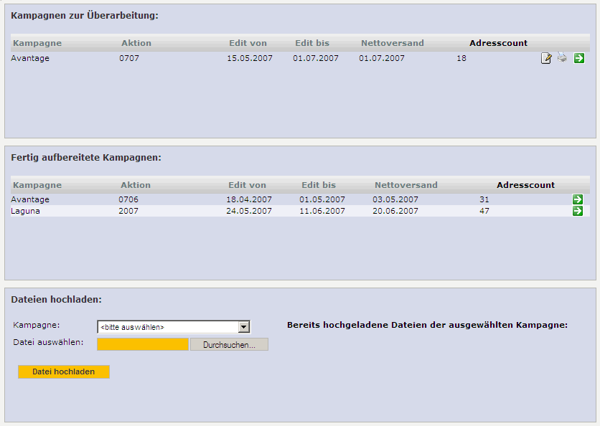
Hier finden Sie die zu bearbeitenden Mailings.
Hier können Sie die Daten
bearbeiten / drucken / downloaden
ACHTUNG: im Querformat drucken
Hier finden Sie die Nettoversanddatei der letzten Aktionen.
Hier können Sie Ihre eigenen DMS Dateien hochladen.
Eine genaue Anleitung dazu finden Sie auf den beiden nächsten Seiten.
DMS Datei hochladen
Hier geben Sie an, für welche Kampagne die Datei verwendet werden soll.
①

Hier wählen Sie die Datei aus, welche Sie hochladen möchten.
②
Nachdem Sie den Button „Durchsuchen“ angeklickt haben, erscheint folgende Auswahl:
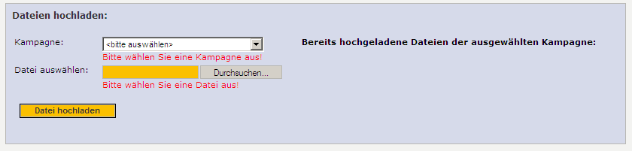

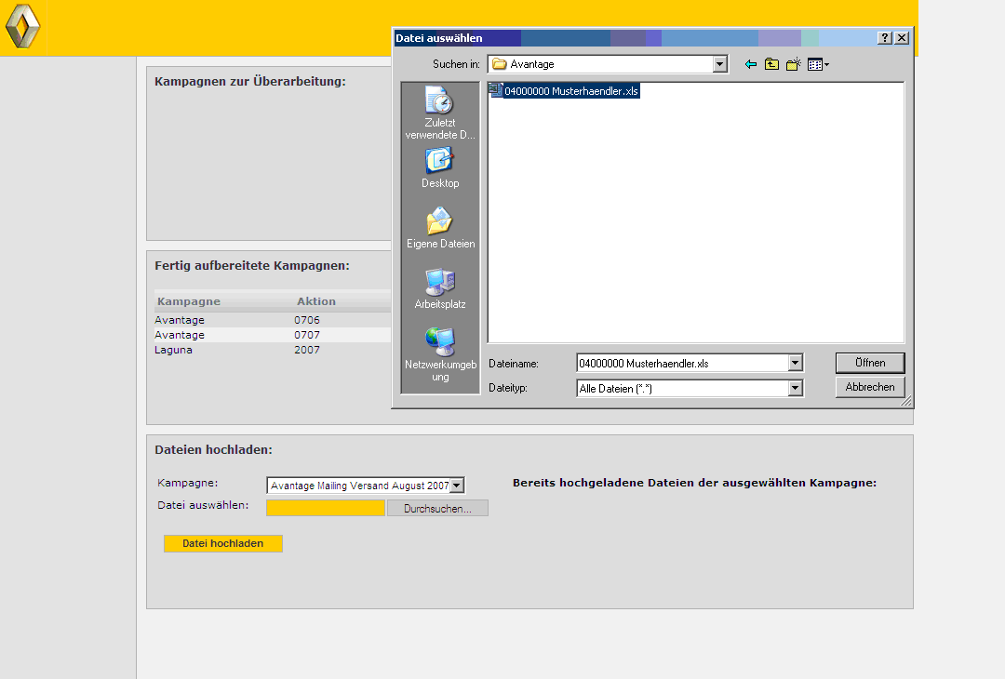
Hier geben Sie an, wo die Datei auf Ihrem Computer gespeichert ist.
Wählen Sie die Datei mittels Doppelklick aus oder markieren Sie die Datei und klicken dann auf „Öffnen“.
②
Klicken Sie auf „Datei hochladen“, um die Datei hochzuladen.
③

Während die Datei hochgeladen wird, erscheint eine Fortschrittsanzeige, die nach erfolgreicher Übertragung wieder ausgeblendet wird.

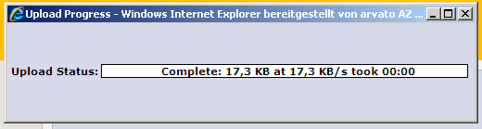

Danach kann man durch Auswählen der Kampagne die dafür hochgeladenen Dateien sehen:

